 | UNIVERSITA’ DELLE TRE ETA’ UNITRE – SEDE DI RIVALTA  C/o Scuola Duchessa D’Aosta – P.zza Martiri,3 -10040 Rivalta (to)  Tel. 011.90.91.900- 3493303320-3397894161

I N V I T O

APERTURA ANNO ACCADEMICO 2010-2011

D O M E N I C A 2 4 O T T O B R E ore 16.00

NEL SALONE DEL MULINO – VIA BALEGNO –RIVALTA

ILLUSTRAZIONE CORSI E PRESENTAZIONE DEGLI INSEGNANTI

SEGUIRA’ : In occasione dei festeggiamenti per i 150 anni dell’unita’d'Italia, uno spettacolo teatrale intitolato “ 150 anni fa………” creato e messo in scena, in collaborazione con l’Unitre’ di Orbassano.

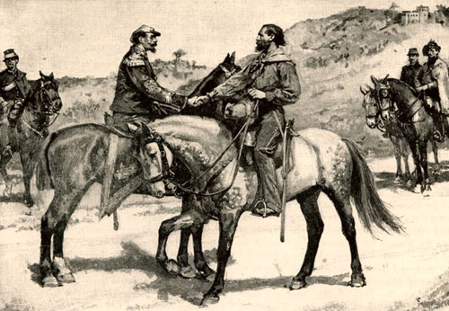
SEGUIRA’ RICCO BUFFET, CONDITO DA RISATE ED ALLEGRIA!!!
In questo pomeriggio di festa, saranno benvenuti tutti coloro che vorranno partecipare.

LA PRESIDENTE
Heidimarie Lewin

